Tuần 34
I. YÊU CẦU CẦN ĐẠT
1. Kiến thức
Sau bài học này, HS sẽ:
- Rèn luyện được một số đức tính cần thiết để thích ứng với môi trường học tập mới.
2. Năng lực
Năng lực chung:
- Năng lực giao tiếp và hợp tác: Khả năng thực hiện nhiệm vụ một cách độc lập hay theo nhóm; Trao đổi tích cực với giáo viên và các bạn khác trong lớp.
- Năng lực tự chủ và tự học: Biết lắng nghe và chia sẻ ý kiến cá nhân với bạn, nhóm và GV. Tích cực tham gia các hoạt động trong lớp.
- Giải quyết vấn đề và sáng tạo: Biết phối hợp với bạn bè khi làm việc nhóm, tư duy logic, sáng tạo khi giải quyết vấn đề.
Năng lực riêng:
- Lập được kế hoạch rèn luyện các đức tính cần thiết để thích ứng với mỗi trường học tập mới.
- Biết cách rèn luyện các đức tính cần thiết trong một số tình huống cụ thể.
- Có ý thức tích cực rèn luyện để thích ứng với môi trường học tập mới.
3. Phẩm chất
- Tự lực, trách nhiệm: Chủ động sắp xếp thời gian và sử dụng thời gian hợp lí,có ý thức tự giác; tinh thần trách nhiệm trong hoạt động nhóm.
II. ĐỒ DÙNG DẠY HỌC
1. Đối với giáo viên
- Giáo án, SGK, VBT Hoạt động trải nghiệm 5.
- Giấy A3, bút, bút màu.
- Tranh, ảnh liên quan đến chủ đề
2. Đối với học sinh
- SGK, VBT Hoạt động trải nghiệm 5.
- Thực hiện nhiệm vụ trong SBT trước khi đến lớp.
- Đồ dùng học tập theo yêu cầu của GV.
III. CÁC HOẠT ĐỘNG DẠY HỌC
Tiết 1: Sinh hoạt dưới cờ: Hành trình chinh phục những ước mơ
HOẠT ĐỘNG CỦA GV | HOẠT ĐỘNG CỦA HS
a. Mục tiêu: Sau khi tham gia hoạt động, HS có khả năng:  - Tự tin tham gia trình diễn hoạt cảnh.  - Chia sẻ được những điều cần chuẩn bị khi bước vào trường trung học cơ sở.  b. Cách tiến hành  - Đại diện nhà trường GV Tổng phụ trách Đội tổ chức cho HS trình diễn hoạt cảnh đã chuẩn bị trước về chủ đề Hành trình chinh phục những ước mơ.  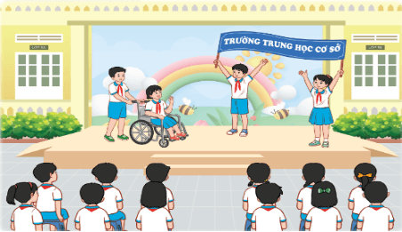  - GV mời một số HS chia sẻ cảm nghĩ sau khi xem hoạt cảnh.  - GV mời HS chia sẻ về những điều cần chuẩn bị khi bước vào trường trung học cơ sở. | - HS lắng nghe và tham gia theo sự hướng dẫn của GV.  - HS chia sẻ.
Tiết 2: Hoạt động giáo dục theo chủ đề:
Thích ứng với môi trườnghọc tập mới
HOẠT ĐỘNG CỦA GV | HOẠT ĐỘNG CỦA HS
A. HOẠT ĐỘNG KHỞI ĐỘNG  a. Mục tiêu: Sau khi tham gia hoạt động, HS có khả năng  - Tạo tâm thế cho HS, giúp đỡ HS ý thức được nhiệm vụ học tập, hứng thú với bài học mới.  b. Cách tiến hành  - GV tổ chức cho HS hoạt động theo tổ.  - GV mời HS suy nghĩ và cùng nhau sáng tạo bài thể dục riêng của lớp:  + Có 4 hoặc 5, 6 động tác (tuỳ số lượng các tổ).  + Mỗi động tác tập 2 lần 8 nhịp.  + Mỗi tổ đóng góp một động tác. Thực hiện mỗi động tác 2 lần, 8 nhịp.  - GV mời 2 – 3 nhóm HS trình bày. HS khác quan sát, nhận xét.  - GV mời 2 – 3 HS chia sẻ cảm xúc tự hào về động tác mình đóng góp và nêu ý nghĩa của việc tập thể dục đối với việc học tập. HS lắng nghe nhận xét.  - GV tổng kết và dẫn dắt vào bài học: Việc rèn luyện thể chất thường xuyên sẽ giúp cơ thể dẻo dai và việc học tập cũng trở nên tập trung và tốt hơn. Các em hãy đến với bài học ngày hôm nay – Tuần 34 – Tiết 2: Hoạt động giáo dục theo chủ đề: Thích ứng với môi trường học tập mới.  B. HOẠT ĐỘNG HÌNH THÀNH KIẾN THỨC  Hoạt động 3: Xây dựng kế hoạch rèn luyện  a. Mục tiêu: Thông qua hoạt động, HS xây dựng được kế hoạch rèn luyện các đức tính cần thiết để thích ứng với môi trường học tập mới.  b. Cách tiến hành:  - GV tổ chức cho HS làm việc cá nhân: Lập kế hoạch rèn luyện các đức tính cần thiết để thích ứng với môi trường học tập mới.  - GV gợi ý cho HS thảo luận các nội dung sau:  + Xác định các đức tính cần rèn luyện.  + Nêu những việc cần làm để rèn luyện đức tính đó.  - GV trình chiếu cho HS quan sát và lập kế hoạch theo mẫu SGK tr.98  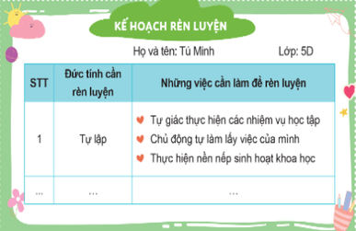  - GV mời một số HS trình bày trước lớp. HS khác lắng nghe, nhận xét, bổ sung ý kiến (nếu có).  - GV kết luận: Để có thể rèn luyện các đức tính cần thiết nhằm thích ứng với môi trường học tập mới, các em cần phải lập kế hoạch chi tiết, cụ thể, rõ ràng. Bản kế hoạch sẽ giúp các em có định hướng trong việc rèn luyện và theo dõi được việc rèn luyện mỗi ngày. Các em hãy tích cực, chủ động, tự giác thực hiện kế hoạch đã xây dựng. | - HS hoạt động theo tổ.  - HS suy nghĩ.  - HS trình bày  - HS lắng nghe GV giới thiệu bài học.  - HS làm việc nhóm.  - HS thực hiện.  - HS quan sát.  - HS trình bày.  - HS lắng nghe, tiếp thu.

